IDVT 10185420 Olešnický potok

Úsek č. 1 křížení s Albou, k.ú. Čestice – MVN k.ú. Hoděčín
ř. km 0,850 – 5,250
délka úseku 4 400m
plocha k sečení 4 400 m x 8 m = 35 200 m2

Úsek č. 2 MVN k.ú. Hoděčín – k.ú.Lično
ř. km 5,650 – 6,950
délka úseku plocha 1 300 m
plocha k sečení 1 300 m x 6 m = 7 800 m²

Úsek č. 3 k.ú.Lično – k.ú. Uhřínovice
ř. km 7,120 – 10,200
délka úseku 3 080 m
plocha k sečení 3 080 m x 6 m = 18 480 m²

Úsek č. 4 k.ú. Uhřínovice
ř. km 10,300 – 10,400
délka úseku 100 m
plocha k seči 100 m x 6 m = 600 m²

IDVT 10171776 LP Olešnického potoka

Úsek č. 5 k.ú. Černíkovice
ř. km 0,000 – 0,950
délka úseku -0,950 m
plocha k sečení 950 m x 6 m = 5 700 m²

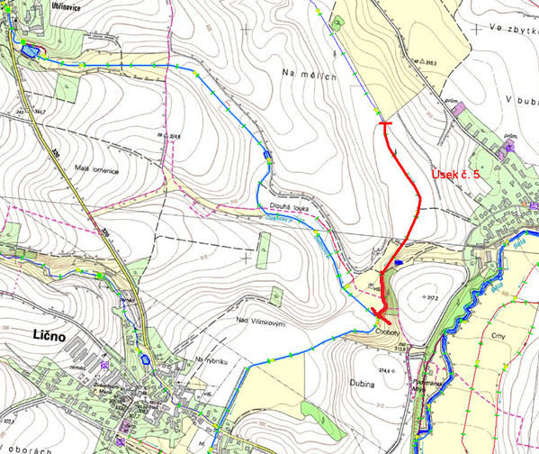

Celkem (č.1 + 2 + 3 + 4 + 5) 67 780 m²

IDVT 10169889 Chobot
k.ú. Černíkovice
ř.km 0,200 -1,000
délka úseku – 800 m
plocha k sečení 800 x 8 = 6 400 m²

k.ú. Byzhradec, k.ú. Voděrady
ř.km 2,700 -5,200
délka úseku – 2 500 m
plocha k sečení 2 500 x 6 = 15 000 m²

Celkem 21 400 m²
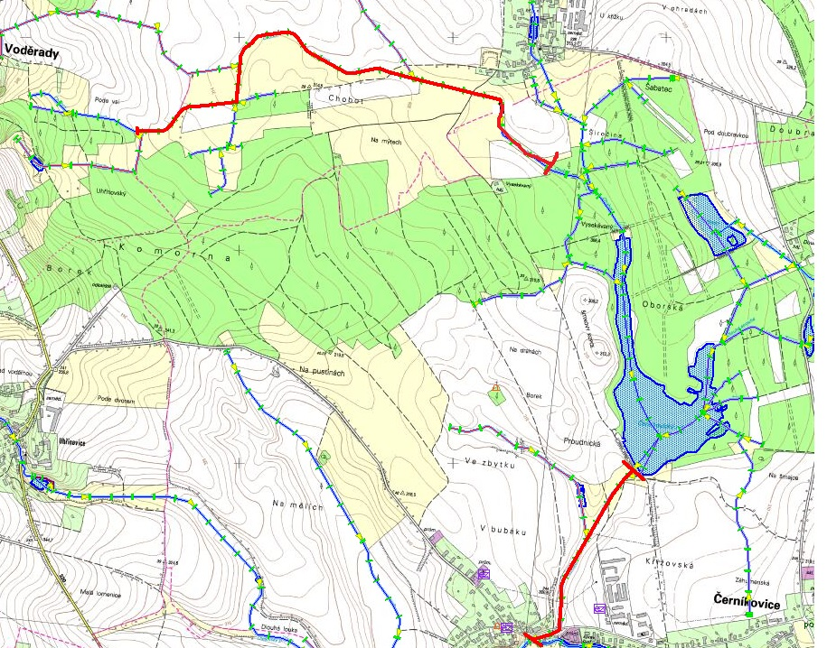

IDVT 10185385 Lokotský potok
k.ú Solnice, k.ú. Litohrady ř.km 7,500 - 8,500
k.ú.Lipovka u Rychnova nad Kněžnou ř.km 5,400-6,600 + 4,300-5,050
k.ú. Lipovka, Slemeno, Libel, Synkov ř.km 1,300-3,900
délka úseku 1000 + 1 200 + 750 + 2600 = 5 550m
plocha k sečení 5 560 x 6 = 33 300 m²

Celkem 33 360 m²

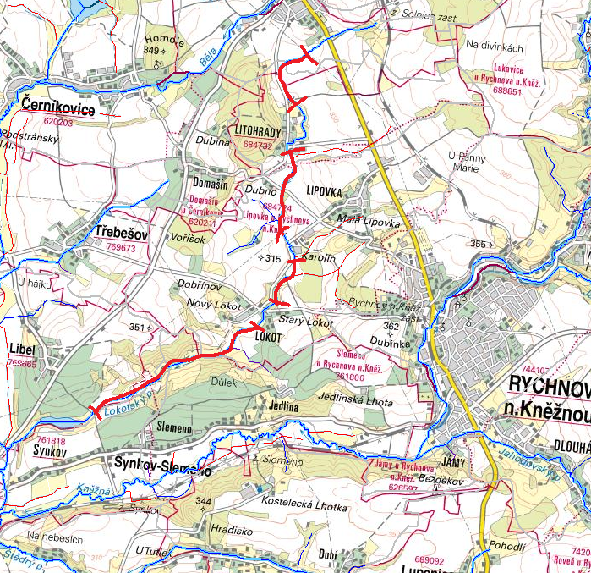

IDVT 10185385 Štědrý potok

k.ú. Lupenice, ř.km 6,000-6,200; ř.km 7,300-7,800
délka úseku 700 m
plocha k sečení 700 x 6 = 4 200 m2

k.ú.Tutleky , ř.km 3,400-3,500
délka úseku 100 m
plocha k sečení
100 x 6 = 600 m2

Celkem 4 800 m2

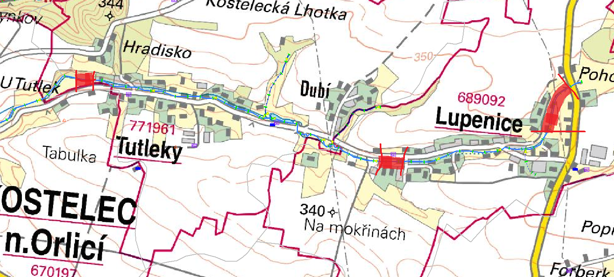

IDVT 10171627 Močinec
k.ú.Solnice ř.km 1,900 – 3,700
k.ú. Hroška ř.km 0,000- 1,000
délka úseku 2 800 m
plocha k sečení 2 800 x 6 = 16 800 m²

IDVT 10171628 PP 1
k.ú. Solnice 0,000-0,100
délka úseku 100 m
plocha k sečení 100 x 4 = 400 m²

Celkem 17 200 m²

V úseku toku v délce 1000 m (sečená plocha 6000 m² ) od zaústění do Ještětického potoka požadujeme kompletní likvidaci vzniklé travní hmoty !

IDVT 10185418 Vojenický potok

k.ú. Mokré ř.km 0,000-0,700; ř.km 1,900-3,400
k.ú.Přepychy ř.km 3,800-5,000
délka úseku 2200 + 1200 = 3400
Plocha k sečení
3 400 x 6 = 20 400 m²

IDVT 10185417 Dobříkovický potok

k.ú. Mokré ř.km 0,100-1,000
délka úseku – 900 m
plocha k sečení
900 x 6 = 5 400 m²

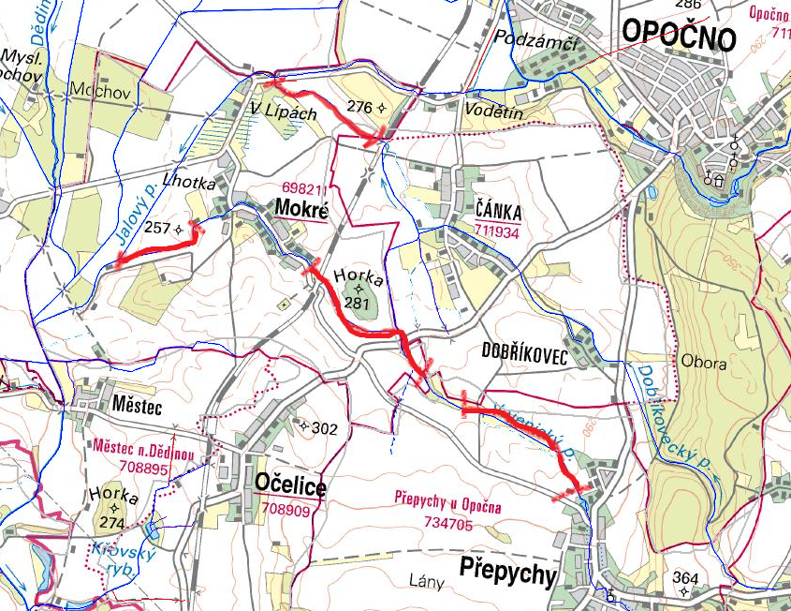

IDVT 10171648 Houdkovický potok
Houdkovice ř.km 6,000-4,600
Houdkovice-Trnov ř.km 3,900-2,900
Trnov ř.km 2,600-2,300
Trnov – Semechnice 2,200 -0,600

Celkem : 8400+6000+1800+9600 = 25 800 m2

